

Sportvereniging voor visueel beperkten

JAARVERSLAG 2025

1. Voorwoord.
Door: Mirjam van Wijk, plaatsvervangend voorzitter en secretaris.

Beste lezer,
Met plezier willen we je informeren over de gang van zaken binnen Cormeta en over alle mooie momenten uit 2025. Ik kan gelukkig van ‘we’ spreken, omdat meerdere van onze vrijwilligers me een handje helpen bij het maken van dit jaarverslag. Deze inleiding komt van een trotse voorzitter die met alle leden en vrijwilligers geniet van de bruisende positieve energie, de gezelligheid en natuurlijk ook het sportplezier binnen de vereniging. Kijk maar naar de mooie foto’s die aan dit verslag zijn toegevoegd.

1 a. Flinke groei leden en vrijwilligers.
In 2025 is ons ledenaantal flink toegenomen en daarnaast kwamen er ook veel nieuwe vrijwilligers bij. Dankzij de kanalen van de Vrijwilligerscentrale Amsterdam (VCA), NH-helpt en NL-voor-elkaar kwamen de vrijwilligers tot ons. Bedankt dat we deze media mochten benutten en ook voor jullie stimulerende hulp!

Hierbij een overzicht van alle nieuwkomers, ik hoop dat jullie je al thuis voelen binnen onze club.
- Die nieuwe leden zijn,
voor het tandemfietsen: Hossam Althakali, Adam Borkowski, , Amal Mourchid, Muzz Lakhani (plus wandelen) Lindsey Zwiers (en wandelen)
Voor het wandelen: Petra van Oosten, Nancy Sier
Voor het zwemmen: Annelies Reiziger. En Wim Vinju voor alle drie de activiteiten.

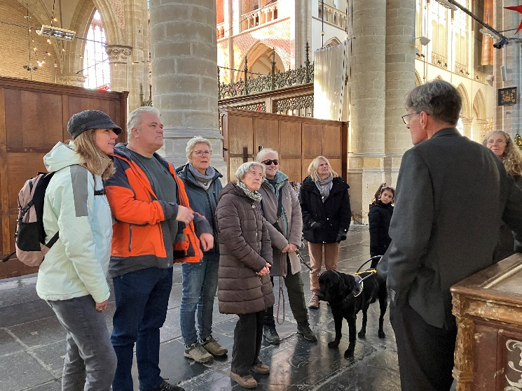
Groep wandelaars in Alkmaar.

En de nieuwe vrijwilligers zijn: voor het tandemfietsen: Gerton Cazemier, Dana Hamers, Wil Hofmeijer, Ties Lamberts, Karen Lindenburg, Erik Pot, César Sierhuis, Matthias Snaterse, Bea Stenvert, Maarten Stoffels, Pauke Teunissen, Gerard Woldrik.
Voor het wandelen;
Elske Douma, Lia van de Geest Emily van Lom, Inge Mol, Vivienne Tersteeg, Janna Wagemakers.
Voor het zwemmen: Rita Punt-Bleijswijk.

1 b. Er gingen ook mensen weg.
Het lijstje van mensen dat Cormeta heeft verlaten is gelukkig een stuk korter, maar onder de vrijwilligers zijn er een aantal die zich vele jaren, enkelen van hen zelfs meer dan 25 jaar, voor Cormeta hebben ingezet.
Wij zullen al deze mensen missen en danken hen voor hun trouwe bijdrage aan ons sportplezier:

- Als lid namen afscheid: Ihab Laachir (zwemmen), Marian de Nijs (wandelen) en Annelies Reiziger (zwemmen).

- En de vrijwilligers die afscheid namen waren: Margreet Bloemers (tandem rijden), Leo Kruse (tandem rijden), Ron Maasdijk (tandem rijden), Rina van der Meulen (tandem rijden), Franck de Boer (zwemmen), Jan van Capel (wandelen), Matthijs van Dijk (wandelen), Ina Hut-De Jong (wandelen), Ina de Jong (wandelen), Wil de Nijs (wandelen), Nel Swart (zwemmen), Marianne Zijlstra (wandelen).

Op 1 januari 2026 staan er maar liefst 40 leden en 57 vrijwilligers in onze ledenadministratie geregistreerd!

1 c. Organisatorische wijzigingen.
Binnen de organisatie van de vereniging is in 2025 het één en ander veranderd. Zo is één van onze twee vertrouwenscontactpersonen, Nicole Berendsen, gestopt met deze taak omdat zij wilde gaan reizen. Nicole, dank voor je energie en tijd die je hierin hebt gestoken en veel reisplezier toegewenst!!
Gelukkig kan ik melden dat we voorrijdster Carola Kesteloo bereid hebben gevonden om deze rol samen met Netty Gelijsteen te gaan vervullen. Het bestuur waardeert het zeer dat jullie deze belangrijke taak op jullie nemen.
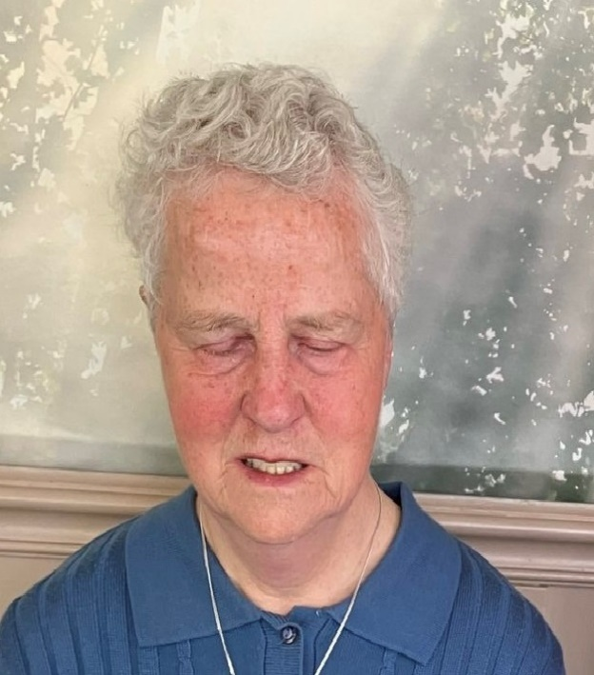Gerda Schuddeboom

Verder is Gerda Schuddeboom per 1 april gestopt als coördinator van het tandem rijden en wandelen. Maria Oktay en Frank Wolkers zijn zo goed geweest het stokje van haar over te nemen.

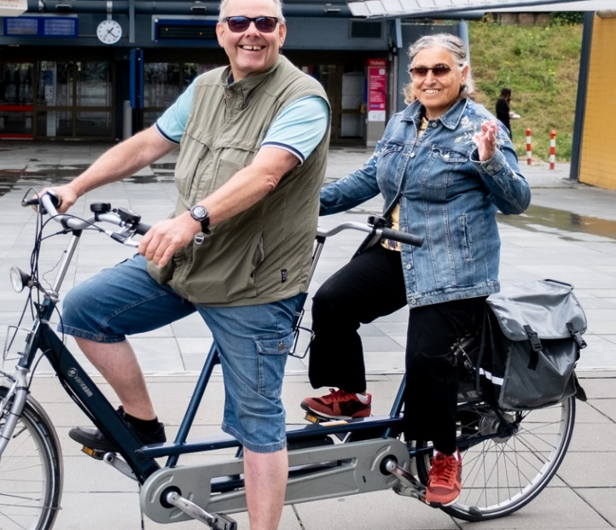
Maria en Frank
Namen het stokje over!

Gerda is wel fijn als sporter blijven meedoen. Het bestuur dankt haar, mede namens de leden, voor de inzet om deze twee sporten tientallen jaren te organiseren.
Frank en Maria hebben plezier in het coördineren van het tandem rijden en wandelen. Tegen hen zeg ik: ga vooral zo door!

1 d. Ook wijzigingen in bestuur.
Dan ook even een blik op het bestuur. Voor de algemene ledenvergadering in mei was de bestuurssamenstelling:
Mirjam van Wijk (waarnemend voorzitter en secretaris),
Henk Nobel (penningmeester),
Wolter Kramer, Jean Poppes en Frank Wolkers (algemeen lid).

Henk Nobel had al ruim tevoren aangekondigd in 2025 af te treden en zijn opvolger, Jeroen Govaard had al een jaar met het bestuur meegedraaid om zich goed in te werken. We hebben Henk met een gerust hart kunnen laten gaan.

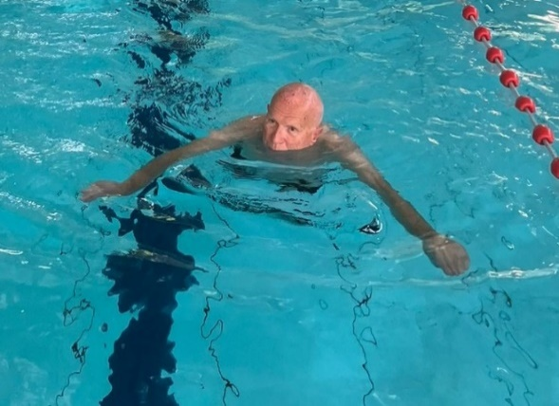
Henk zwemt door….
Henk: Ik hoop je nog flink wat jaren op zaterdag in het zwembad te ontmoeten.

Jeroen, fijn dat jij nu de penningmeester bent geworden. Ik wens je veel wijsheid bij het boekhouden en het nemen van financiële besluiten.


Succes Jeroen!

Ik wil tot slot de gulle Amsterdamse gestopte stichting (zie verslag van de penningmeester), onze trouwe donateurs en het Kerstkonijn bedanken voor het schenken van mooie bedragen en ook nog twee elektrische tandems. Wij zijn reuzeblij met al deze goede gaven en kunnen ze goed gebruiken nu onze vereniging zo aan het groeien is; geweldig!
Ook al onze vrijwilligers verdienen het hier genoemd te worden, zonder jullie trouw en enthousiaste inzet zouden onze leden niet van gezellig sportplezier kunnen genieten. Het is niet in woorden uit te drukken wat jullie inzet betekent voor onze leden, ga vooral zo door!

1 e. Indeling jaarverslag.
Als je na dit voorwoord lekker doorleest, en dat kan ik je aanraden, kom je zo eerst een kort stukje van onze vertrouwenscontactpersoon Netty Gelijsteen tegen.

Dat wordt gevolgd door het verhaal over het zwemmen van zwembegeleidster Esther Vogels, waarin je onder andere kunt lezen hoe het afgelopen is met de verkiezing van de sportvereniging van het jaar 2024 in Amstelveen


Werden we winnaar?

en over de vorderingen van onze jongste zwemster.
Uit het daaropvolgende stukje van wandelbegeleidster Willy Kronenberg wordt duidelijk dat het bij de wandelgroep niet altijd blijft bij alleen wandelen maar dit ook weleens gecombineerd wordt met een cultureel bezoek.

Voorrijder Ben Leijten beschrijft daarna de ontwikkelingen binnen de tandemgroep en vertelt over de routes die de groep, flink trappend, heeft afgelegd.

Het jaarverslag wordt traditiegetrouw afgesloten door de penningmeester, Jeroen Govaard. Hij stelt zichzelf kort voor, vertelt over alle zeer welkome donaties en schenkingen en geeft het financieel overzicht van 2025 duidelijk in cijfers weer.

Veel plezier bij het lezen van deze mooie verhalen en het kijken naar de foto’s. Maak er met elkaar weer een bruisend, actief en gezellig jaar van!

Mirjam van Wijk.

2. Van onze vertrouwenscontactpersoon
Door: Netty Gelijsteen

Ik ben jullie vertrouwenscontactpersoon Netty Gelijsteen. De planning en organisatie van de bezetting voor de tandems doe ik vanachter m’n computer sinds 2013 voor Cormeta.
In 2025 ben ik twee keer om advies gevraagd als vertrouwingscontactpersoon.


Vrede op aarde!

De eerste keer betrof het een communicatieprobleem binnen het bestuur. Omdat ik, als er iets is voorgevallen dat voorleg aan het bestuur, heb ik besloten de beide partijen nu te adviseren, wat gelukkig tot een tevreden resultaat leiden van beide partijen.

Schrijven mag ook!

Bij het tweede voorval heb ik de klacht aangehoord en bij de bron geïnformeerd wat de bedoeling van de opmerking was. Het bleek een misverstand dat snel opgelost werd.


Nee, zo moet het niet!

Bij de communicatie van blinden en slechtziende kan bij het onduidelijk inspreken soms zomaar een woord verkeerd vallen. Pas dus op om ‘grapjes’ te maken via Whatsapp.
Blijf goed voor elkaar zorgen en informeer altijd of je grapje ook zo voelt voor de ander. Dan is het pas een echt leuk grapje.

Op naar een nieuw sportief seizoen!
Netty Gelijsteen,
E-mail:
nettygelijsteen@gmail.com

3. Zwemmen
Door: Esther Vogels, ruim 8 jaar vrijwilliger bij het zwemmen.

Op het moment van dit schrijven, ligt de eerste maand van dit jaar alweer achter ons en zijn de zwemmers en vrijwilligers weer met veel enthousiasme begonnen aan 2026, met het idee om er met elkaar weer een mooi sportief jaar van te gaan maken.

Terugblikkend op 2025 zal ik een en ander aan gebeurtenissen proberen te herinneren en omschrijven.

Cormeta was, zoals jullie misschien nog kunnen herinneren, genomineerd als Sportvereniging van het jaar 2024. Dus op uitnodiging van Amstelveen Sport, is er een delegatie van onze vereniging op vrijdag 7 februari naar de schouwburg Amstelveen geweest, voor een feestelijk sportgala. Op deze avond werden de Amstelveense sportkampioenen van 2024 gehuldigd, aankomend talent, coaches en vrijwilligers in het zonnetje gezet én werd er bekend gemaakt welke vereniging zich sportvereniging van het jaar mocht noemen. Helaas hebben wij nét niet gewonnen, maar hadden een leuke avond!

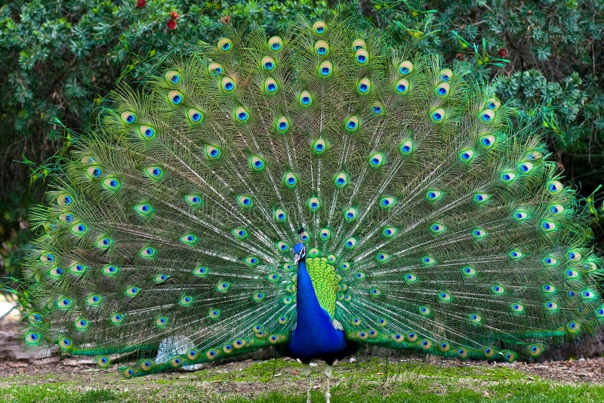
Trots als een pauw!

Ik ben ongelofelijk trots op Cormeta met alles en iedereen wat daarbij hoort, daar kan niemand iets tegenin brengen!

Ook in het zwembad is er afgelopen jaar weer van alles aan actie gebeurd.
Zo wordt er elke week fanatiek geflipperd, onder water gezwommen, van de duikplank of het startblok gedoken en gewerkt aan uithoudingsvermogen en slagverbetering bij borstcrawl.

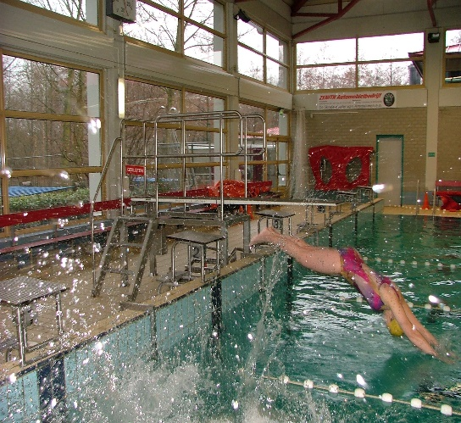
Spat je niet teveel?

Er werd ook weer hard getraind en geoefend voor het volgende zwemdiploma van sommigen in onze zwemgroep.
Voor onze volhardende Pari heeft dat geresulteerd in haar diploma B, een hele mooie prestatie, waar we allemaal trots op zijn. Zij en Steve oefenen nu samen voor het diploma C en we wensen hen daar natuurlijk succes en minstens ook zo veel plezier bij!

Dit alles gebeurt altijd onder het mom van, niets moet, maar er mag en kan best veel. Dus als je alleen lekker rustig je baantjes wil trekken, is dat ook helemaal goed.

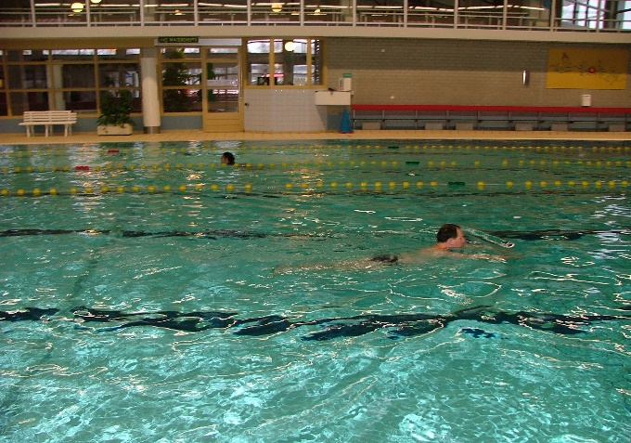
Wel véél baantjes hoor!

De vrijwilligers houden een oogje in het zeil en kunnen helpen als dat gewenst is.

Helaas hebben we afgelopen jaar afscheid genomen van Erik, Ihab, Annelies, Nicole, Heja en Franck. Dat afscheid was per persoon om eigen redenen en is misschien ook niet voor iedereen definitief. Graag willen we hen die dat misschien nodig hebben een hart onder de riem steken en laten weten dat ze altijd welkom blijven en de anderen wensen we gewoon alle moois en goeds voor de toekomst. We vonden het fijn dat jullie er waren!

Eén van de afzwaaiers is vrijwilliger Nicole, zij was al weer enige jaren bij ons actief en gaf ook les aan onder meer Nourjan en Pari. We hebben na de laatste keer zwemmen voorafgaand aan de zomerstop, op een gezellige wijze afscheid van Nicole genomen, met koffie, lekkers, een afscheidscadeautje en haar ook even toegezongen, onder het genot van een heerlijk zaterdagochtendzonnetje.

Graag wil ik vanaf deze plek de enthousiaste HeJa en Franck nogmaals danken, voor hun inzet en enthousiasme binnen onze groep en allen goeds wensen voor de toekomst.

Meteen willen we dan ook heel graag onze nieuwe vrijwilliger Rita van harte welkom heten, zij is sinds afgelopen jaar een nieuwe vaste vrijwilliger in onze zwemgroep en wij zijn ontzettend blij met haar, welkom Rita!

Onze vrijwilligers staan elke zaterdag vol energie en met veel plezier klaar om de zwemmers in het zwembad te begeleiden. Zij voelen zich zeer gewaardeerd, de zwemmers geven dit regelmatig en duidelijk aan hen te kennen.

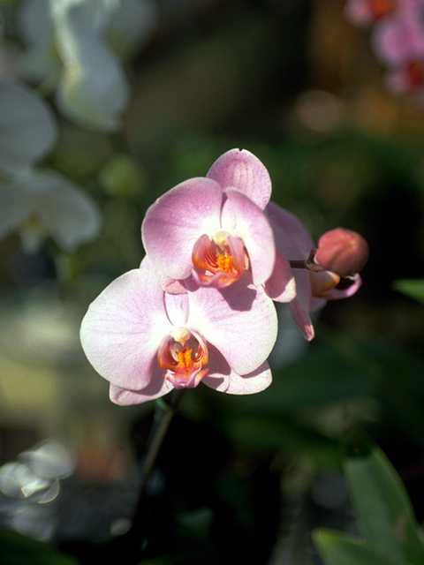
Hulde, hulde, hulde!

Om extra blijk te geven aan die waardering werden de vrijwilligers van Cormeta, uitgenodigd voor een vrijwilligers- bedank-middag in november, in het Concertgebouw. Dit werd georganiseerd door stadsdeel Amsterdam Zuid in samenwerking met Vrijwilliger Centrale Amsterdam. Een aantal van ons heeft van deze uitnodiging gebruik gemaakt. Het was een erg leuke en gevarieerde middag, die we begonnen met een lunch en livemuziek in de foyer van het concertgebouw.

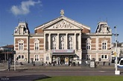
Ja, daar moet het wel goed zijn!

Nadat alle vrijwilligers vriendelijk werden toegesproken en bedankt in de kleine zaal, kregen ze eerst een leuke en leerzame lezing over de ontwikkeling van Amsterdam (Zuid) na de oorlog tot nu, door Marcel van Engelen en aansluitend een optreden van Maarten Heijmans en Cor Bakker. Zij hebben ons verwend met heerlijke muziek en anekdotes.

Verder is afgelopen jaar de bouw van het nieuwe wedstrijd-bad in de Meerkamp afgerond.
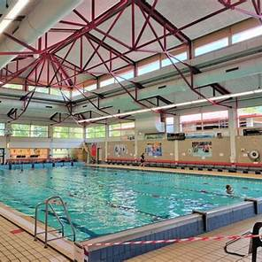
Oud of nieuw, het is
allemaal nat!

Een deel van de zwemgroep heeft een kleine rondleiding gekregen in dit mooie nieuwe bad, de kleedcabines, douches en kennisgenomen van de procedures omtrent schoeisel enz.
Het ziet er allemaal mooi uit en een aantal enthousiaste zwemmers heeft er ook al enkele keren met plezier gezwommen.
Zelf zullen wij voorlopig nog gewoon blijven zwemmen in het ons vertrouwde oude bad en dat doen we met z’n allen met veel plezier!

Óp naar een mooi, gezond, actief en sportief Cormeta-jaar!

Met een lieve groet van
Esther

4. Wandelen.
Door: Willy Kronenberg.

Afgelopen jaar was een bijzonder jaar voor de groep. Na heel veel jaren onder bevlogen leiding van Gerda Schuddeboom heeft ze zich teruggetrokken uit de organisatie. Maar ze blijft wel meewandelen. Ze heeft zich altijd volledig ingezet om iedereen tevreden te houden. Alle deelnemers kregen zelfs altijd een reisschema van haar toegestuurd.

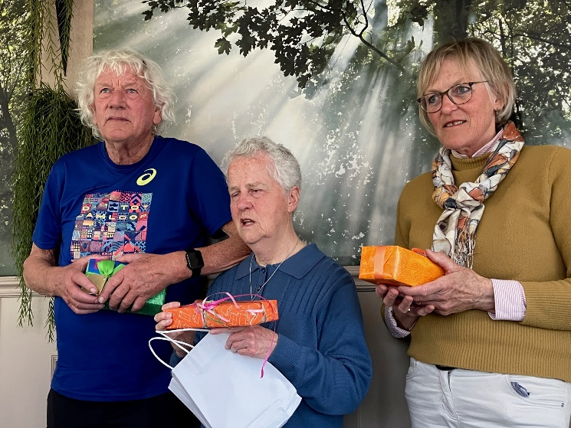

Gerda werd met cadeaus en vooral veel lovende woorden in het zonnetje gezet!

Gelijktijdig zijn er trouwe begeleiders gestopt. Aan alle mensen die na vele jaren gestopt zijn, nogmaals onze hartelijke dank voor jullie inzet!

Gerda heeft de organisatie, per 1 april 2025, overgedragen aan Maria Oktay. Dat deed ze met respect voor Maria, want het is geen eenvoudige opgave. Het is Maria gelukt om steeds weer iemand te vinden die de verantwoordelijkheid neemt voor een wandeling op de laatste zondag van de maand!

4a. De wandelingen.
Waar kon je onze groep zoal tegenkomen dit jaar? Het is een indrukwekkend lijstje:
Bloemendaal, Driebergen, Gaasperplas, Zandvoort, Den Helder, Weesp, Amsterdam-Buitenveldert, Santpoort-Noord, Castricum en Alkmaar. We bekijken één van die tochten wat nader:

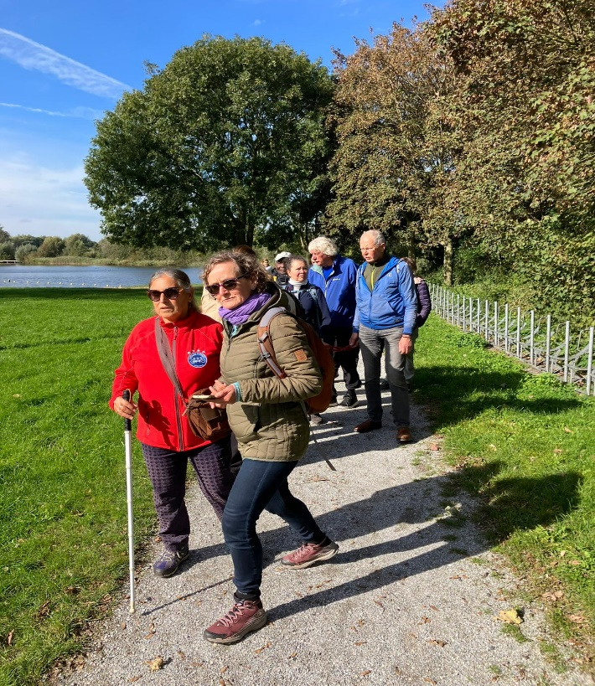
Ja! Zó moet het!

4b. Genieten in Alkmaar.
De laatste wandeling van het jaar in december heeft meestal een speciaal tintje: pannenkoeken eten en/of lunch. Dit jaar sloten we af met een rondleiding van 2 gidsen in de Grote kerk van Alkmaar. We werden gastvrij ontvangen met koffie.
Er waren 3 maquettes van de kerk waaraan ook brailleschrift aan toegevoegd was. Iedereen kreeg de gelegenheid om ook te voelen aan het houtsnijwerk en het glas-in-loodraam dat speciaal voor de groep gemaakt is. Uiteraard gaat het hierna gebruikt worden voor andere groepen.
Verder werd tijdens de rondleiding de geschiedenis van de kerk verteld met mooie anekdotes.
Na afloop mocht iedereen zijn/haar eigen lunchpakket in de verwarmde kerk opeten: Binnen eten en drinken is zeer aangenaam, in deze tijd van het jaar, érg prettig!

Na de lunch nog een klein stukje gewandeld door het centrum van Alkmaar om vervolgens, via het bos, naar station
Heiloo te gaan. De meeste wandelaars willen in de donkere maanden immers op tijd in de trein zitten, veilig op weg naar huis.

Met dank aan alle begeleiders voor hun inzet. Zonder begeleiders kunnen we niet wandelen.

Willy Kronenberg.
31 december 2025.

5.Tandem rijden.
Door voorrijder Ben Leijten (met input van Marij en Netty)

5a. Het gaat niet vanzelf!
Dat tandemrijden gaat alleen, als de organisatie ervan, goed is voorbereid en dat gaat inderdaad niet vanzelf, dat lukt alleen met die fantastische inzet van mensen!

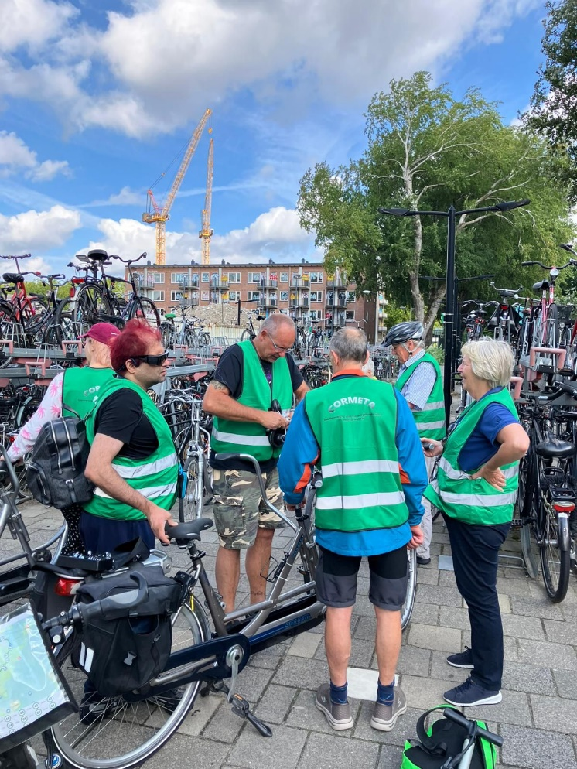

Hebben we panne?

Zo droeg Peter opnieuw zorg voor de tandems en ook voor het onderhoud ervan. Omdat de stalling nog altijd geen stopcontact heeft, nam hij iedere keer de accu’s mee naar huis en laadde ze daar p. Da’s een hele klus, waarvoor heel veel dank, Peter!
Marij maakt meestal de route en reserveert de lunchplek. Chapeau!
Maria en Netty doen de communicatie. Netty vooraf. Maria ter plaatse en coördineert ook de communicatie met de achterrijders. Hurray!

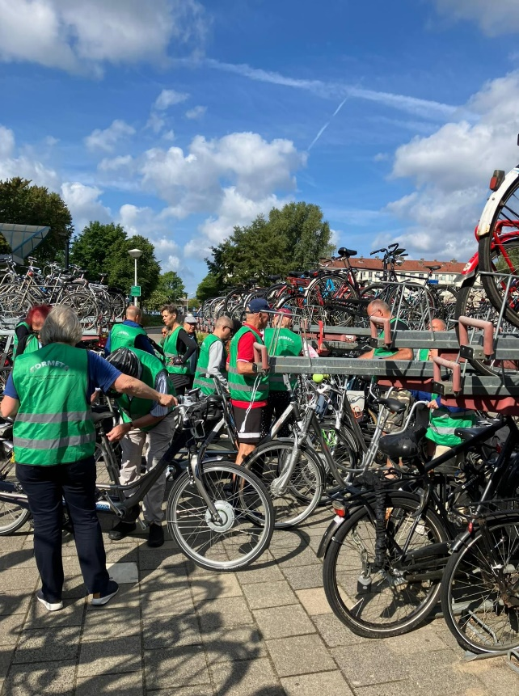

Zo kom je niet ver….

5b. Nieuwe fietsers, achter- en voorop!
Er zijn in 2025 veel nieuwe achterrijders bij gekomen. Hossam, Adam, Muzz, Annefleur, Lindsey en Amal. Welkom allemaal! Daardoor hadden we natuurlijk ook veel nieuwe voorrijders nodig. Twee achterrijders zorgden zelf voor voorrijders. Bravo!

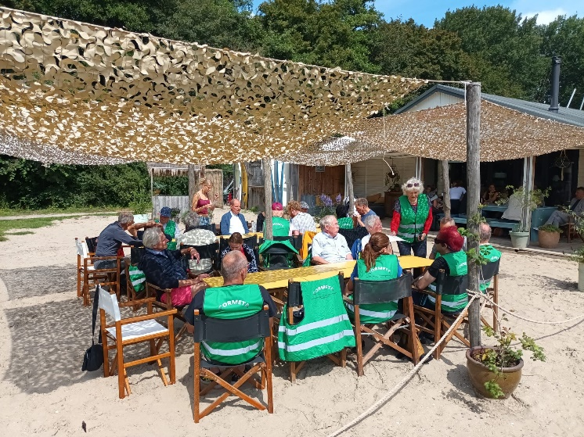

Na gedane arbeid,
is het goed rusten….

Maar er meldden zich ook nieuwe vrijwilligers, dat waren: Gerard, John, Pauke, Ties, Wil, Karen, Dana, Bea, Peter, Matthias, Paul, Maarten, Inge, Erik, Gerton en Cesar. De laatste gaat pas in 2026 meefietsen.
Je hebt veel voorrijders nodig als een voorrijder gemiddeld 2 of 3 keer meefietst. Veel vrijwilligers fietsen veel vaker mee, 4 of 5 keer lijkt de nieuw norm. Speciale vermelding voor onze steunpilaren: Peter 7 en Alex en Marij elk 6 keer. Echt geweldig, zoveel vrijwilligers die het echt leuk vinden.

5c. De ritten per keer:

6 april:
De eerste tocht, 16 deelnemers. Een tocht door Waterland, via Uitdam naar Monnickendam en via Broek in Waterland, Amsterdam Noord en het pontje van het Vliegenbos naar het Azartplein weer terug. Het berichtje achteraf, van Maria luidde kort en bondig, maar blijkbaar zeer tevreden:
“Hallo vrijwilligers en mede fietsers. We hebben een leuke dag gehad gisteren heel veel wind, zonnig. Groetjes, Maria”.

4 mei. 18 deelnemers. Ach ja, het kan niet altijd meezitten: Pech onderweg. Kettingkast eraf. Gelukkig kun je zonder kettingkast prima verder fietsen. Voorbeeldige groep; iedereen wachtte op elkaar.
Het vinden van iemand op het perron is ook soms een dingetje. Een achterrijder schrijft: ‘Wolter je kunt ook een deuntje op de piano spelen, dan kom ik wel op het geluid af!’


Waar moet ik zijn?

1 juni. 18 deelnemers.
Peter maakt de route en de reservering. Vertrek richting het westen, zodat we op de terugweg wind mee hebben. Verzoek lunchplek: graag vooraf kiezen. De bestellingen vliegen over de app. Karen vond haar eerste fietstocht heel gezellig én een prachtige route, heel geslaagd!
6 juli. 22 deelnemers.
Met veel moeite lukte het om bij Strandvier te reserveren. Het zou dus een Waterlandroute worden! Maar helaas; het regende de hele dag. Hè, wat jammer! Kunnen we iedereen nog bereiken? Om te beginnen Gerda en Jean, die niet in de whatsapp-groep zitten... en Maria en Frank, die dan de andere blinden en slechtzienden bellen. Dat lukte: binnen een uur wist iedereen dat we NIET gingen fietsen.

3 augustus. 13 tandems met voor- en achter rijders 26 deelnemers. Op naar Monnickendam! Via een mooie route door Waterland, de achtertuin van Amsterdam. Met restaurant Strandvier de afspraak gemaakt dat we niet alles van de kaart kunnen kiezen, maar een keuze uit deze lunchgerechten: Baguette caprese - Baguette kaas - Tosti flatbread -Linzensoep. En enkelen willen misschien liever koffie of thee met taart. Dat kan ook. We zaten heerlijk buiten in de zon! En Jean gaf een rondje, nadat we voor zijn verjaardag gezongen hadden.
Van Maria: “Lieve voor- en achterrijders. Gelukkig ging alles fijn vandaag. Goed lekker weer en lekker gegeten. Ik heb lekker gefietst. We hebben lekker gefietst en hartstikke bedankt voor deze dag.”

7 september. 18 deelnemers en ook weer nieuwe voorrijders.
Hossam komt later door een toernooi en Han blijft op hem wachten; ze halen de groep in, nog vòòr de lunch.

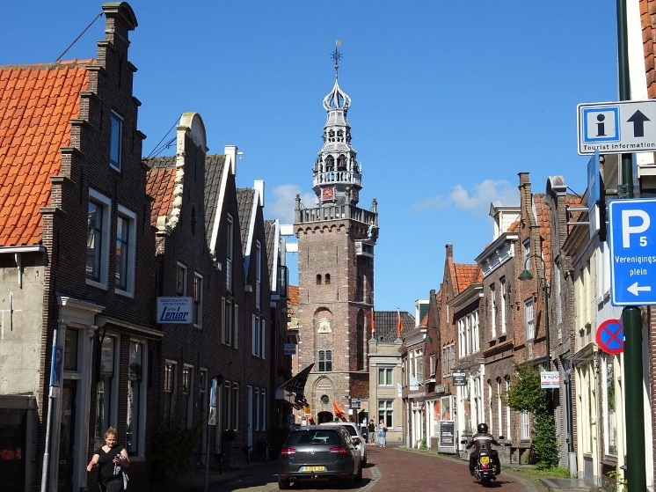
Monnickendam, inderdaad
heel mooi!

Peter fietst niet mee maar staat ‘s ochtends en aan het einde van de dag wel paraat bij de stalling. Applaus!
Het belooft die dag prachtig weer te worden. De route voert via het Diemerbos, het Gein en de Vecht naar Vreeland, waar we welkom zijn voor de lunch bij het ons welbekende restaurant Hendrik (pannenkoeken, maar ook gewone lunchgerechten). Terug via de fietsbrug over het Amsterdam-Rijnkanaal naar Loenersloot, Baambrugge, Abcoude en door Zuidoost weer terug naar het Amstelstation.

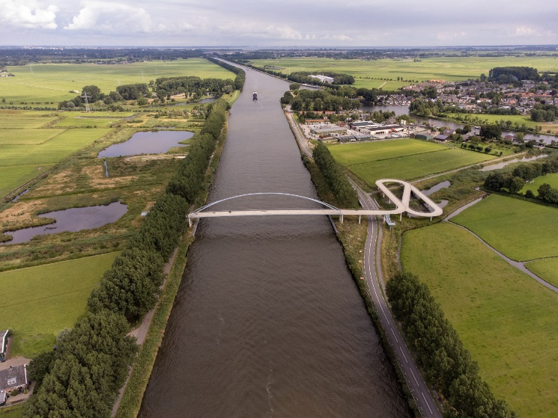
Fietsbrug, ook
voor voetgangers!

5 oktober. 9 tandems, dus 18 deelnemers. Oh nee; uiteindelijk 8 tandems en 16 deelnemers. Grote groep dus. Communicatie via de app bleek opnieuw nuttig.
Ondanks de harde wind een prachtige herfstfietstocht; langs de Amstel en de Kalfjeslaan naar het Amsterdamse Bos. Dan langs de Ringvaart van de Haarlemmermeer naar Rijsenhout. Geluncht bij een voor ons nieuw restaurant,
Geoff’s, waar we erg enthousiast over waren. Zij hadden een mooi systeem bedacht om het individueel afrekenen gemakkelijker te maken; met nummertjes per persoon!
Op de pont naar de overkant van de Ringvaart was de pontbaas eerst was knorrig over de wat stuntelige opgang met de tandems, maar toen hij ontdekte dat we van een blindensportclub waren was de overtocht zelfs gratis voor ons!

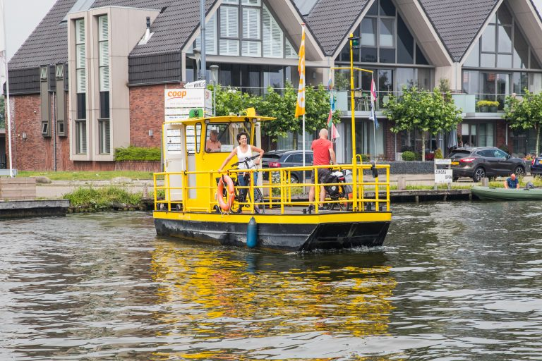
Schipper mag ik over varen,
ja of nee?

Op de terugweg veel regen en de route kwijtgeraakt door allerlei afsluitingen in het Amsterdamse Bos. Nadat een deel van de groep meeging naar de garage van Lex om onze racetandems, die nooit gebruikt worden, te bekijken waren we niet alleen de route, maar ook elkaar kwijt. Toch kwam iedereen weer veilig en op tijd aan op het Amstelstation.
3 november.
Deze keer 7 tandems, 14 deelnemers.
Het was de laatste rit van Ron… Via het Diemerpark over de dijk naar Muiden, door naar Muiderberg en rond het Naardermeer. Via Weesp en Driemond langs de Gaasperplas en door Zuidoost terug naar het Amstelstation.

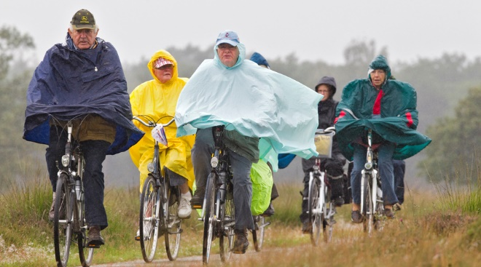
Niet bang voor
een flinke bui!

Een bericht uit de appgroep: “Beste Ron, Heel erg bedankt voor die 25 prachtige jaren, waarvan ik er een stuk of 12 heb mogen meemaken. Ik zal je heel erg missen bij het fietsen. Je was altijd opgewekt en positief, een stabiele en betrouwbare factor bij elke fietstocht weer. Ontzettend bedankt en nog heel veel moois gewenst in je leven! Marij”. Lief hè? En bij die hartelijke woorden sluiten we ons vast en zeker, allemaal graag aan!

Tot zover het “verhaal” over het tandem rijden en de andere sporten. Nu geven we het woord aan de penningmeester, die vanuit zijn positie een blik gunt op de financiële zaken, zoals die ons in 2025 bezighielden.

6. Financieel jaarverslag
Door: Jeroen Govaard, penningmeester.

Voor ik de financiële situatie van de vereniging in 2025 uiteenzet, wil ik eerst kort toelichten hoe ik op de stoel van de penningmeester terecht gekomen ben. Mijn voorganger Henk Nobel, heeft zich de afgelopen jaren toegewijd ingezet voor Cormeta en gaf tijdig aan, bij het aflopen van zijn zittingsperiode in 2025, het stokje graag over te willen dragen. In het najaar van 2023 werd ik lid van de vereniging en ik maak nu deel uit van de zwemgroep.

Niet lang na de eerste kennismaking benaderde onze secretaris Mirjam mij telefonisch met de vraag, of ik er iets voor zou voelen Henk op te volgen.
Ik voelde me gevlijd door het aanbod, maar gaf aan totaal geen bestuurlijke ervaring te hebben. Het bestuur zag het wel zitten met mij en heeft mij toen de kans gegeven om, door een jaar mee te draaien, een goed beeld te krijgen van het reilen en zeilen van de vereniging. Na dat jaar kwam ik tot de slotsom dat ik de uitdaging aan wilde gaan en op 10 mei 2025ben ik, tijdens de algemene ledenvergadering, officieel aangesteld als jullie penningmeester.
Het eerste jaar was nog wel onwennig, maar gelukkig staat Henk mij zo nu en dan nog met raad en daad bij.


Nog 2 kleintjes thuis,
heerlijk toch?

Mede dankzij zijn kundigheid is het cijfermateriaal, dat na dit stukje volgt, geworden tot wat het nu is. Naast een druk gezinsleven met twee jonge jochies en alle uitdagingen die het ouderschap met een visuele beperking met zich meebrengt, kijk ik nu terug op een leerzaam eerste jaar als penningmeester. Ik heb er inmiddels alle vertrouwen in dat ik het huishoudboekje van onze club nauwgezet in de gaten kan houden.


Het moet er netjes uitzien!

Dan nu een samenvatting van de financiële bijzonderheden van 2025:
Een Amsterdamse stichting, die bezig was zich op te heffen, heeft in 2024 Cormeta al benaderd voor een grote schenking en die maakte ze in de eerste maand van 2025 aan ons over. Hiermee hebben we meerdere tandems van elektrische ondersteuning kunnen voorzien en twee (nieuwe) elektrische tandems kunnen aanschaffen. Deze stichting duikt later in het jaar nogmaals op, maar daarover later meer.

Door de doortastende inspanningen van mijn voorganger Henk Nobel, werd ons in het eerste kwartaal subsidie van de gemeente Amstelveen toegekend. Deze subsidie heeft hij aangevraagd, om Cormeta in staat te stellen een jaar lang het instructiebad in zwembad de Meerkamp te kunnen huren, om jonge en oudere visueel beperkten, zonder enige zwemervaring, stapje voor stapje watervrij te maken en op een veilige en verantwoorde manier te leren zwemmen.
Het is zeer frustrerend dat, ondanks vele inspanningen deze zwemlessen zo breed mogelijk bekend te maken binnen onze doelgroep, er geen aanmeldingen voor zwemles zijn binnengekomen. De subsidie moest voor 31 december 2025 gebruikt worden en ik ga in overleg met de gemeente proberen deze termijn te verlengen tot het liefst eind 2026. We hopen op medewerking van de gemeente Amstelveen en omdat zij inclusie en laagdrempelig sporten, hoog in het vaandel hebben staan, vertrouw ik op een goede uitkomst.


Zeer welkome donaties!

Langs deze weg spreek ik graag onze dank uit, naar iedereen die onze kleine vereniging dit jaar (weer) financieel heeft gesteund. Elk bedrag, hoe bescheiden ook, wordt dankbaar aangenomen en zorgvuldig besteed. Wij als toegankelijke vereniging proberen altijd de kosten voor de leden zo laag mogelijk te houden. Mede door de ontvangen donaties, korting op de huur van het zwembad en het kosteloze gebruik van stallingsruimte van NS voor de tandems, slagen we hier tot op heden best goed in. Dit laatste, de stalling van de tandems, kan het komende jaar een spannend verhaal worden. Er staan voor 2026 veel bouw- en verbouwwerkzaamheden aan en rond het Amstelstation gepland. Door deze werkzaamheden zal de stallingsruimte verdwijnen en het is op het moment van schrijven niet bekend, wanneer dit gebeurt, wat hiervoor op welke termijn in de plaats komt en of Cormeta opnieuw een stallingsruimte mag gebruiken in de nieuwbouw. Daarom wil ik proberen om al een financiële buffer op te bouwen om toekomstige huur van een stallingslocatie op te kunnen vangen.

De inflatie die al jaren hoog is, heeft inmiddels ook Cormeta bereikt. De kosten van de bank, het in de lucht houden van de website en de collectieve verzekering voor onze leden en vrijwilligers, worden duurder en duurder. Eén van de eerste zaken die ik in de hoedanigheid van penningmeester helaas heb moeten doen is daarom ook de verhoging van de contributie en de huur van de tandems. Ook al betreft het hier slechts een bescheiden verhoging, toch is dit niet iets wat je met plezier doet als je net in die stoel bent gaan zitten.

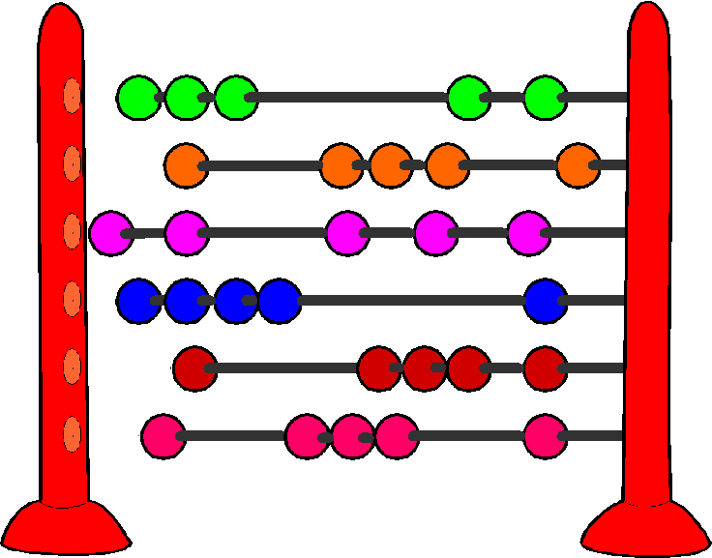
Rekenen, zo kan het ook!!

Hoewel de bodem van de clubkas gelukkig niet in zicht is, vind ik het wel prettig om per tak van sport een bescheiden buffer te hebben waaruit geput kan worden mocht dat nodig zijn. Dit jaar kwam er bijvoorbeeld de vraag van één van onze vrijwilligers of tegemoetkoming in de reiskosten tot de mogelijkheden behoord. Alhoewel dit op structurele basis helaas echt niet mogelijk is, konden we wel wat geld vrijmaken om de wandelbegeleiders, die van heinde en ver komen, per wandeling een kleine tegemoetkoming te geven.

Aan het einde van het jaar trof ik, tot mijn grote verrassing, opnieuw een forse donatie van de al eerdergenoemde Amsterdamse stichting op onze bankrekening aan. De stichting heeft ons bij de verdeling van de laatste middelen nog een, naar onze maatstaven, riant bedrag geschonken, waarvoor het bestuur in 2026 een passende bestemming hoopt te vinden.

Ter afsluiting van dit stukje wil ik graag nog even melden, dat ik wil proberen om in 2026 ten minste één keer mee te gaan, met zowel de wandel- als de tandem groep, om leden en vrijwilligers persoonlijk te ontmoeten, want uiteindelijk doe ik dit natuurlijk niet voor mezelf maar voor ons allemaal.

Heb je vragen over bijvoorbeeld het betalen van contributie, of zijn de kosten voor het zwemmen niet goed in één keer op te brengen, neem dan alsjeblieft contact met me op.

Niet tobben hoor!

Ik wil graag helpen een passende oplossing te vinden, want we zouden het vreselijk vinden als we om financiële redenen leden zouden verliezen.

Voor de liefhebbers van concrete bedragen, volgt nu het financieel jaaroverzicht in cijfers. Inmiddels heeft de kascommissie, bestaande uit Erik Loijenga en Henk Nobel, zich al over die cijfers gebogen, ze op hun juistheid gecontroleerd en geheel in orde bevonden. De kascommissie legt daarover verantwoording af aan de Algemene Ledenvergadering, die in het voorjaar van 2026 zal worden gehouden. Ik ben uiteraard heel blij met die conclusie en dank de commissie daar hartelijk voor.

Jeroen Govaard.
Telefoon: 06 - 23 76 74 74.
E-mail:
jeroen.cormeta@gmail.com

Financieel verslag over 2025 in cijfers
Beginsaldi per 1 januari 2025:
Betaalrekening. € 46,42
Spaarrekening algemeen. € 45,73
Spaar tandemrijden. € 995,63
Spaar zwemmen. € 500,00
Spaar Seniorensport. € 98,75
Totaal alle rekeningen: € 1.686,53

Nu volgt het overzicht van de inkomsten en daarna de uitgaven, Eerst is er de hoofdrekening, daaronder de sub-rekeningen. Per sub-rekening volgen drie bedragen, te weten de realisatie in 2025, dan wat voor 2025 werd begroot en dan het bedrag over het jaar 2024.

Inkomsten::
Rekening 10. Subsidies In 2025 Begroot ’25 Over 2024
Sub-rekening 1000, rente. € 40,66 € 100,00 € 2,46
1010 Subsidies. € 170,50 € 250,00 € 429,75
1020 Giften algem. €13.145,00 € 250,00 € 327,50
1021 Giften tandemrijden €60,00 €250,00 € 3.694,56
1022 Giften wandelen € 0,00 € 100,00 € 0,00
1023 Giften zwemmen € 4.022,50 € 1,200,00 € 1.146,25
Totaal 10. Subsidies € 17.438,66 € 2.150,00 € 5.600,52

Rekening 11. Bijdragen leden.
1110 Contributie. € 507,50 € 450,00 € 507,50
1120 Bijdragen tandemen € 90,00 € 100,00 € 100,00
1121 Verhuur tandems. € 110,00 € 75,00 € 105,50
1130 Bijdrage wandelen € 60,00 € 75,00 € 80,00
1140 Bijdragen zwemmen. € 150,00 € 150,00 € 160,50
1150 bijdr. huur 2de halfjr. € 689,00 € 800,00 € 962,25
1151 Bijdr. huur 1ste halfjr. € 1.195,04 € 1.200,00 € 1.275,42
Totaal 11 bijdrag. leden € 2.801,54 € 2.850,00 € 3.191,17

Totaal alle inkomsten. € 20.240,20 € 5.000,00 € 8.791,69

Uitgaven.
Rekening 50 Algemene kosten In 2025 Begroot ’25 Over2024
5010 Uitgaven bestuur. € 450,00 € 100,00 € 438,80
5020 Uitgaven secretariaat. € 0,00 € 100,00 € 73,12
5030 Bankkosten. € 282,96 € 250,00 € 274,20
5040 Kosten vergaderen € 69,00 € 50,00 € 51,40
5050 Lidmaatschap GSN. € 487,50 € 330,00 € 372,50
5060 Kosten website. € 147,20 € 125,00 € 126,81
5070 Tractaties e.d. € 217,95 € 0,00 € 0,00
5090 Kosten diversen. € 84,25 € 100,00 € 653,91
Totaal rekening 50. € 1.738,86 € 1.055,00 € 1.996,74

Rekening 51 Kosten tandemrijden
In 2025 Begroot ’25 Over 2024
5110 Kosten reparaties. € 2.353,42 € 0,00 € 1.314,27
5120 Stallinghuur. €0,00 € 0,00 € 0,00
5121 Aankoop tandems. € 5.470,00 € 0,00 € 1.100,00
5190 Divn tandemmen. € 0,00 € 100,00 € 308,25
Totaal 51 Tandemrijden. € 7.823,42 € 100,00 € 2.722,52

Rekening 52 Kosten wandelen.
5210 Diverse wandelen. € 208,04 € 100,00 € 0,00
Totaal 52 wandelen. € 208,04 € 100,00 € 0,00

Rekening 53 Kosten zwemmen.
5310 Huur wedstrijdbad. € 3.659,67 € 3.500,00 € 3.706,00
5320 Kosten vorig jaar. € 0,00 € 0,00 € 0,00
5330 Kosten senioren SF. € 80,50 € 0,00 € 0,00
5390 Diverse zwemmen. € 32,00 € 0,00 € 391,00
Totaal 53 zwemmen. € 3.772,17 € 3.500,00 € 4.097,00

Totaal alle uitgaven. € 13.542,49 € 4.805,00 € 8.816,26

Saldo (min is te kort) +€ 6.697,71 +€ 195,00 - € 24,57
inkomsten minus uitgaven.

Eindsaldi per 31 december 2025
Betaalrekening. € 4.792,99.
Spaarrekening algemeen. € 996,41
Spaar tandemrijden. € 24,54
Spaar zwemmen. € 10,04
Spaar instructiebad € 2.550,00
Spaar Seniorensport € 10,26
Totaal alle rekeningen: € 8.384,24

Controle:
Met een eenvoudige berekening kan worden vastgesteld of dit cijfermateriaal “sluitend” is. Dat kan door, uitgaande van het totale beginsaldo op de verschillende rekeningen bij ING, te verhogen met de inkomsten, te verlagen met de uitgaven (dat zijn de bedragen met een minteken ervoor) en van dat resultaat het eindsaldo af te trekken; de uitkomst daarvan moet € 0,00 zijn, wat hieronder wordt weergegeven. In hoeverre de verschillende bedragen kloppen, wordt vastgesteld door de Kascommissie.

Totaal beginsaldo. € 1.686,53
Rekening 10 Subsidies e.d. € 17.438,66
Rekening 11 bijdragen leden. € 2.801,54
Rekening 50 Algemene kosten. € -1.738,86
Rekening 51 Kosten tandemrijden. € -7.823,42
Rekening 52 Kosten wandelen. € -208,04
Rekening 53 Kosten zwemmen € -3.772,17
Eindsaldo. € -8.384,24
Controle, moet 0 zijn: € 0,00

